**关于2020-2021学年春季学期学生返校的**

**通 知**

各院（部）：

根据学院新冠肺炎疫情防控指挥部《关于2020-2021学年春季学期开学返校疫情防控工作的通知精神》，现将2020-2021学年春季学期学生返校有关工作通知如下：

**一、返校时间**

1.伊滨校区：2019级学生3月6日返校，2020级学生3月7日返校，3月8日开始上课。

2.其他校区：根据各校区实际情况，有关学院（公共基础部）安排学生3月6、7日返校，3月8日开始上课。

**二、返校条件**

学生返校要符合以下六个条件，不具备此条件的学生暂缓返校。

1.返校前14日内无身体不适的（以各院部防控信息日报表和学生本人健康码<河南健康码+通信大数据行程卡>“绿码”为鉴定标准）；

2.返校前每天坚持健康打卡的；

3.返校前疫情防控知识掌握到位的；

4.返校前个人防护物资准备到位的；

5.有中高风险地区旅居史的，待该地区降为低风险地区后持有返校前7日内在当地核酸检测结果为阴性的；

6.返校前14天旅居省外的学生，返校前7日内已经做核酸检测的；

7.返校申请获得批准的。

**三、返校准备**

1.学生使用健康码<河南健康码+通信大数据行程卡>作为进入校园的重要健康凭证。返校前14天旅居省外的学生要带好返校前7日内核酸检测报告（核酸检测的相关费用票据要保存好）。

2.诚信健康报告。学生要每天做好个人健康监测，按时在多彩洛职系统上完成健康打卡，如实报告个人健康状况及出行行程等信息。未能如实填报相关信息经批评教育不改的，一律不批准返校。返校前如出现发热、干咳、乏力、鼻塞、流涕、咽痛、腹泻等症状，应及时就医，并如实向学院辅导员（班主任）报告，暂缓返校。

3.办理返校申请。符合返校范围及条件的学生，于返校日期前3天向辅导员（班主任）提出返校申请，注明返校乘坐交通工具、购票车次、具体发车、中转换乘、到达时间等，经辅导员（班主任）审核同意后方可返校。获准返校学生按规定时间返校，不得随意变更返校时间。如因特殊情况确实不能按规定时间返校的，应至少提前2天报告所在院（部）。学生返校前要签写《学生健康返校承诺书》(见附件2），返校后按要求上交。

4.准备好个人疫情防控物品。所有返校学生应准备至少使用两周的口罩、消毒剂、生活用品等必要的防护用品和生活用品，以满足返校途中个人防护和返校后疫情防控及个人学习生活需要。

**四、途中防护**

1.乘坐公共交通工具的学生要规划好返校路线，切勿选择在中高风险地区经停的航班或车次（可参照国家疫情通报信息规划返校路线）。学生要注意留存返校车票票据，以便配合可能进行的相关调查；

2.学生返校途中要全程佩戴好口罩，做好个人防护；

3.学生在公共交通工具上要尽量减少与其他人员交流，与同乘者尽量保持距离。尽量避免直接触摸门把手、电梯按钮等公共设施，接触后要及时洗手或用速干手消毒剂等擦拭清洁处理；

4.学生如返校途中身体出现发热、干咳、鼻塞、流涕、咽痛等症状应当及时就近就医，如在飞机、火车等公共交通工具上，应当主动配合乘务等工作人员进行健康监测、防疫管理等措施；

5.返校过程中保持信息畅通，有特殊情况发生时，第一时间向家长及辅导员（班主任）报告。

**五、下列学生暂缓返校**

1.目前身处境外或入境后未完成有关隔离和健康监测的学生暂不返校。

2.凡于开学前两周内有中高风险地区旅居史者暂缓返校，待该地区降为低风险地区后，凭健康码绿码以及7天内核酸检测阴性结果申请返校。

3.健康码（河南健康码+通信大数据行程卡）非绿码者暂缓返校。待所经过地区降为低风险地区后或本人通过疫情防控部门各项医学管理合格后，凭健康码绿码以及7天内核酸检测阴性结果申请返校。

4.有发热、咳嗽、咽痛、腹泻、味觉嗅觉减退等临床症状之一的学生暂不返校，待治疗无症状后，凭健康码绿码以及7天内核酸检测阴性结果申请返校。

**六、报到流程**

1.从指定通道入校。学生入校必须佩戴口罩，进校前要对手部足底及随身携带行李物品进行消毒，严禁携带危险品及宠物入校。学生要提前备好同意返校证明、健康码、健康状况记录卡、学生返校健康承诺书等材料备检。

2.学院设入校通道引导员。入校通道引导员负责入校现场的秩序维持、通道安排，确保入校通道人员不聚集、不扎堆，学生需遵守引导员安排。

3.遵守入校流程安排。入校检测前须戴口罩，提前准备好学生返校健康承诺书、查验健康状况记录卡、健康码和返校获批申请，间隔1米按指定流程办理入校手续，流程为：查验健康码<河南健康码+通信大数据行程卡>→行李消毒→测体温→手消毒→刷脸验证通过闸机→入校，各环节无异议学生可入校，任何环节有异常，服从工作人员安排。

4.入住宿舍。学生进入校园到达公寓指定宿舍入住，学生进入公寓前进行体温检查，学生进入宿舍后，再次进行腋下体温测量，在入宿舍两个小时内上报辅导员。

5.对于体温超过37.3度或者其他不符合入校条件的学生，由校医院集中进行隔离处置。

6.学生入校后到辅导员处交《2021年寒假学生健康状况记录卡》《学生返校健康承诺书》（见附件1、2），再次查验健康码（绿码），各院（部）进行登记汇总。

附件:

1.2021年寒假学生健康状况记录卡。

2.学生返校健康承诺书。

3.“通信大数据行程卡”使用指南

学生处

2021年2月25日

附件1

**2021年寒假学生健康状况记录卡**

院部 班级 姓名 电话

所在校区 宿舍楼 宿舍号

|  |  |  |  |  |  |  |
| --- | --- | --- | --- | --- | --- | --- |
| 寒假期间是否旅居过中高风险地区或与有旅居过中高风险地区的人接触（如有，请填写接触时间及处置方式） | | |  | | | |
| 寒假期间是否与疑似或确诊病例接触（如有，请填写接触时间及处置方式） | | |  | | | |
| 寒假期间是否与境外回来人员有接触  （如有，请填写接触时间及处置方式） | | |  | | | |
| 寒假期间是否被隔离（如有，请填写隔离原因及起止时间） | | |  | | | |
| 开学前16天是否离开过家庭所在地（如有，请填写往返时间、地点、出行方式等） | | |  | | | |
| 开学前16天内本人及家庭成员身体健康状况（如有异常请填写时间、症状及治疗情况） | | |  | | | |
| 日期 | 健康状况 | 体温 | | 日期 | 健康状况 | 体温 |
|  |  |  | |  |  |  |
|  |  |  | |  |  |  |
|  |  |  | |  |  |  |
|  |  |  | |  |  |  |
|  |  |  | |  |  |  |
| 返校途中基本情况 | | | | | | |
| 返校日期 | 返校所乘交通工具 | 是否按学校要求加强防护并全程佩戴口罩 | | | | 健康状况 |
|  |  |  | | | |  |

本人签名： 家长确认签名：

备注： 1**.**此表可打印可手工制作。如有生病的，对应“健康情况”栏填写生病情况、接受的治疗和康复情况，表格填写不下的可另附纸张。

2.学生每日通过多彩洛职进行健康打卡，返校前填写此健康卡，返校时务必带上此卡，进校时凭健康卡进行健康检测后才能进校。

3.为保证校园安全，请如实填写，**对不如实填报者，视情节轻重给予相应处分并承担相应法律责任。**

4. 中高风险地区：请查看国家相关部门公布的中高风险地区名单。

附件2

**学生返校健康承诺书**

根据相关防疫要求，为配合学校加强疫情防控，阻断疫情传播，确保师生的身体健康，我和我的孩子作如下承诺：我们全体家庭成员于2021年2月20日起，没有旅居过中高风险地区，未接触过旅居中高风险地区人员和新冠肺炎确诊、疑似人员及密切接触者，未接触过境外返回人员。全体家庭成员近16天均无发烧(体温达到或超过37.3℃)，无咳嗽、咽痛、胸闷、呼吸困难、乏力、恶心呕吐、腹泻、结膜炎、肌肉酸痛等不适，以上承诺如有不实，本人愿承担一切法律责任。

本人承诺自愿承担返校途中的一切风险。

返校后严格遵守学校一切规章制度，特别是疫情期间学校实行的相关管理规定。

家 家长签名：

学生本人签名：

2021年 月 日

注：此承诺书可打印可手写返校时务必带到学校，进校后上交此承诺书和健康状况记录卡。

附件3

“通信大数据行程卡”使用指南

当前，全国各地陆续迎来复工复产，人员流动呈现上升趋势，与此同时海外疫情呈快速扩散态势，防范境外疫情输入作为当前防控的重点工作，社会各界对个人国内外14天内的行程查验有强烈需求。在此背景下，中国电信、中国移动、中国联通、中国信通院联合推出了升级版的通信大数据行程卡，无需填报信息就能查询用户自己前14天内国内停留4小时的城市与国外到访的国家，数据相对准确，使用便捷。

通信大数据行程卡功能说明

1.主要功能和流程

通信行程卡查询服务主要面向中国手机用户，能够查询个人国内和国际前14天内的行程，国内精确到省市（停留4小时以上），国外精确到国家。查询由用户主动发起，可用手机软件（微信、支付宝等）扫码接入查询页面，或微信小程序搜索“通信行程卡”进入小程序，输入手机号码并点击获取验证码，验证成功后点击查询，即可返回查询结果。

行程卡手机APP版本增加了蓝牙近距离接触提醒功能，如果和您近距离接触过的陌生人诊断为新冠肺炎确诊/疑似患者，使用我们的服务将更及时地提醒您注意隔离观察。  
注：  
 1）新开卡的用户和携号转网的用户满14天后才能使用行程查询服务  
 2）暂不支持合作运营商一卡多号中副号的行程查询（比如主号为香港、澳门运营商，副号为内陆运营商的情况）

2、查询结果规则

查询结果显示到访的省市（国内）、国家和地区（国际），一共分为绿色、黄色、红色三种卡片，规则会按实际情况进行实时调整。用户前14天内的行程计算是在运营商后台完成的，结果有一天的延迟，比如3月5日计算的是3月4日之前14天内的行程数据（2月20-3月4日之间）。另外，由于服务使用的是基站数据，为了确保通信连续、实现覆盖无盲区，行政区划交界处的两地基站信号可能会交叉覆盖，造成结果的偏差，使用时可结合其他证明做相应调整。

查询结果页会使用绿色、黄色、橙色、红色四种颜色进行标记，规则会按实际情况进行实时调整。  
 最新卡面规则  
 红卡：暂无（行程中包含中高风险地区的地市将标记为红色字体作提示）  
 橙卡：新冠肺炎确诊或疑似患者的密切接触者  
 黄卡：海外国家和地区  
 绿卡：其他地区

3.使用方式

方式一：扫码下载行程卡APP，也可在各大应用商店搜索“通信行程卡”下载

方式二：扫描网页二维码进入H5网页查询，二维码见下图

方式三：扫描微信小程序二维码进入小程序查询，二维码见下图

方式四：发送短信CXMYD到所属运营商(电信10001/移动10086/联通10010)进行查询

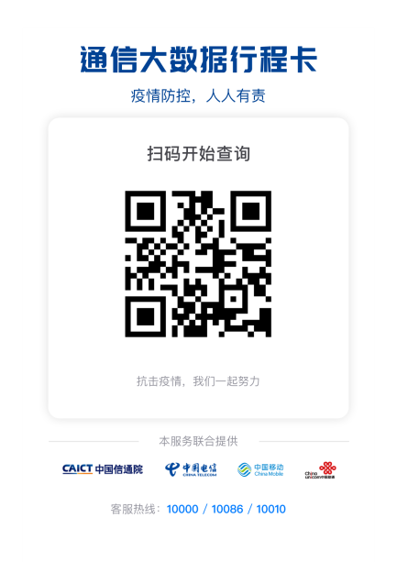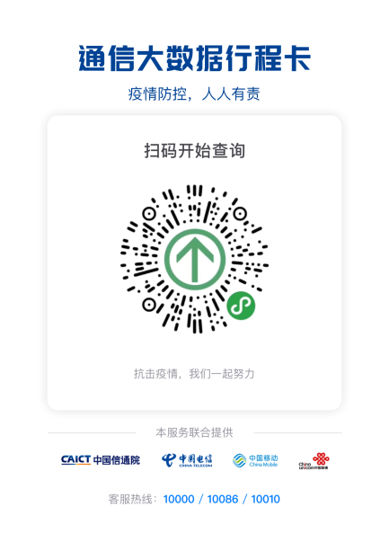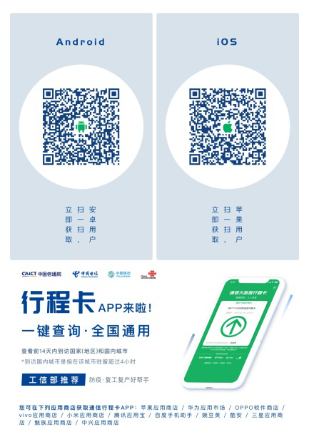

使用场景

1.机场、园区、社区等各类公共场所的出入行程核验

2.影院、餐馆、商场、校园等人流密集场合的近距离接触防护

通信大数据行程卡常见问题解答

1.问：什么是“通信大数据行程卡”？

答：“通信大数据行程卡”是中国电信、中国移动、中国联通、中国信通院联合推出的行程查询服务，可以免费为用户提供本人过往14天内到访过的国家（地区）和国内城市证明。

2.问：如何使用“通信大数据行程卡”？

答：非常简单！扫码进入H5页面或者小程序后填写手机号即可，我们会验证是您本人的操作并让您授权运营商查询行程信息。提交后就能获得您的行程证明了。

3.问：所有人都能使用“通信大数据行程卡”吗？

答：没错。只要您是电信、移动、联通三家运营商中任何一家的用户，都可以使用该服务。但是新开户的用户满14天后才能使用该服务。

4.问：在什么场合可以使用“通信大数据行程卡”？

答：“通信大数据行程卡”用于帮助用户证明自己近期所到访过的地区，因此用工单位、社区管理部门、交通管理部门、商业活动场所管理部门等在进行流动人员形成查验时均可使用。

5.问：对方不认可“通信大数据行程卡”结果，怎么办？

答：“通信大数据行程卡”服务是由三大电信运营商为用户提供的出访地公益查询，可供用户作为证明个人行程的辅助工具。我们正在努力扩张服务的影响力，但具体通行标准还请遵循当地政府、社区、通行口的规定。

6.问：“通信大数据行程卡”是否只显示归属地呀？

答：当然不是啦，“通信大数据行程卡”可以显示用户过往14天内所有到访过的国家（地区）和停留超过4小时的国内城市。

7.问：我坐火车路过湖北会不会也被记录下来？

答：不会的。坐火车路过城市一般不会超过4小时，是不会判断为驻留的，坐飞机路过湖北上空就更加不会被记录啦。

8.问：“通信大数据行程卡”为什么能准确证明我的位置呢？

答：“通信大数据行程卡”分析的是手机信令数据，通过用户手机所处的基站位置获取，信令数据的采集、传输和处理过程高度自动化，且有极其严苛的安全隐私保护机制，具有很高的真实性和准确度。

9.问：我扫码以后会“中毒”吗？

答：请您放心。“通信大数据行程卡”由三大电信运营商统一提供接口服务，服务仅需填写手机号以验证由本人查询且需本人授权，请相信服务的安全性。“行程卡”无需填写身份证号、家庭住址，不收集任何个人信息。

10.问：查询结果有偏差！A市我并没有去过/我去过B市但是没有查到呢？

答：“通信大数据行程卡”服务使用的是基站数据，为了确保通信连续、实现覆盖无盲区，行政区划交界处的两地基站信号可能会交叉覆盖，造成结果的偏差。另外在一个城市驻留时间未超过4小时，是不会被记录的。海外行程记录需要您在出国期间开通使用国际漫游服务。如果结果有严重偏差，请及时联系我们的客服。

11.问：行程卡查不到行程怎么办？

答：“行程卡”分析的是手机信令数据和话单数据，所以有行程数据的前提是用户在使用手机的过程中产生了这些信令和话单数据。遇到这种情况的时候，可以尝试多打几通电话，或者关闭Wi-Fi连接使用一下4G流量，不出问题第二天就能查到数据了。  
*为了避免因相邻城市基站覆盖造成的位置偏差，行程卡设置了满足4小时为驻留的判断条件，打电话时也有小技巧：在一天内，最早的通话记录和最晚的通话记录时间跨度需要超过4小时（比如早上7点一次，中午12点一次），才能满足要求，显示出行程。使用流量也是同样的原理。

12.问：为什么安装APP之后一直获取我的蓝牙权限？

答：为了适应疫情常态化防控需求，让用户在出入公共场所时能更好的保护自己，4月30日，行程卡APP升级到了2.0版本，在提供行程查询的基础上，加入了基于蓝牙低功耗（BLE）协议的近距离接触提醒功能。当您在开启蓝牙时打开行程卡APP，应用就会在手机本地记录下同样开启了行程卡服务的蓝牙设备近距离接触信息（包括接触时间）。如果与您近距离接触过的陌生人被诊断为新冠肺炎确诊/疑似患者，您就可以在第一时间收到行程卡发来的提醒，及时进行健康观察。

为了保证服务的可用性和连续性，我们会在您开启APP时提醒开启蓝牙，如果您暂时不需要使用服务，可以手动将蓝牙关闭。  
 13.问：收不到行程卡下发的验证码怎么办？

答：通信行程卡的验证码由各运营商的短信网关下发，如果短时间内请求量过大造成短信拥堵（比如上班高峰时段），就会出现收不到验证码的情况，建议等待一段时间后重新尝试；另外，如果用户主动禁止了增值业务，也需要重新开通后才能正常收到验证码。如果还是收不到验证码，请立即联系所属运营商的客服。

14.问：客服的联系方式在这里。

答：如果您在使用过程中打不开网页、收不到验证码或者行程查询出现了问题，请立即拨打所属运营商的客服热线，还是您熟悉的10000/10086/10010。